Муниципальное бюджетное дошкольное образовательное учреждение «Детский сад №15 «Пчёлка» общеразвивающего вида с приоритетным осуществлением деятельности по художественно-эстетическому направлению развития детей»
г. Кольчугино

Опыт работы

«Система психолого-педагогического сопровождения детей с ярко выраженными способностями»

Авторы:
Педагогический коллектив
МБДОУ «Детский сад №15 «Пчёлка»

2019 год

Содержание

 | Условия возникновения и становления опыта………………….......................... | 4
 | Актуальность и перспективность опыта……………………………………….. | 5
 | Ведущая педагогическая неделя………………………………………………… | 6
 | Теоретическая база опыта………………………………………........................... | 7
 | Новизна опыта……………………………………………………………………. | 12
 | Технология опыта………………………………………………………………… | 12
 | Результативность опыта………………………………………….......................... | 26
 | Адресная направленность………………………………………........................... | 34
 | Список литературы………………………………………………………………. | 35
 | Приложение……………………………………………………….......................... | 38
 | Приложение №1Индивидуальный образовательный маршрут………………... | 38
 | Приложение №2 Диагностический пакет…………………………….................. | 47
 | Приложение №3 Кружковая деятельность……………………………………… | 196
 | Приложение №4 Формы итоговых мероприятий в проектной деятельности… | 212
 | Приложение №5 Примерный сценарий фестиваля «Созвездие талантов»…… | 215
 | Приложение №6 Презентация достижений детей……………………................ | 225
 | Приложение №7 Совместная работа детей и родителей в мастер- классах...... | 235
 | Приложение №8 Занятия с педагогами «Путь к гармонии»…………................ | 245
 | Приложение №9 Цикл занятий с педагогами «Ступени мастерства»................ | 253
 | Приложение №10 Список книг для педагогов «Все об одаренности»……....... | 310
 | Приложение №11 Мастер-класс «На любовь свое сердце настрою»…………. | 312
 | Приложение №12 Неоконченная инструкция для фей (педагогам, работающим с детьми, имеющих ярко выраженные способности)…………… | 320
 | Приложение №13Характеристики готовности педагога к работе с детьми, имеющих ярко выраженные способности……………………………………… | 323
 | Приложение №14 Консультация «Модель взаимоотношений с семьями воспитанников»…………………………………………………………………… | 330
 | Приложение №15 Памятка для педагогов Любовь к себе…………………….. | 351
 | Приложение №16 Консультации по развитию и воспитанию детей, имеющих ярко выраженные способности………………………………………………….. | 353
 | Приложение №17 Рубрика в родительском уголке «Развиваем детскую одаренность вместе»………………….................................................................... | 371
 | Приложение №18 Серия брошюр для родителей «Как поддержать начинающую звездочку»………………………………………………………… | 377
 | Приложение № 19 Мастер-класс «Дарите детям свою любовь»……………… | 382
 | Приложение №20 Тренинговая программа для родителей «Семь шагов любви»…………………………………………………………………………….. | 390
 | Приложение №21 Исследовательская деятельность в работе с детьми, имеющих ярко выраженные способности…………………………………….... | 497
 | Приложение №22 Проектирование совместной деятельности детей и взрослых ………………………………………………………………………….. | 515

Условия возникновения и становления опыта

Современное состояние системы образования характеризуется всё большим вниманием к поддержке и развитию внутреннего потенциала развития личности одаренного ребёнка. Это объясняется, во-первых, значимостью способностей для развития личности, во-вторых, возросшей потребностью общества в людях, обладающих нестандартным мышлением, способных созидать новое в различных сферах жизни.
Именно дети с ярко выраженными способностями (с признаками одаренности) – ценная, но хрупкая часть нашего общества, один из важнейших ресурсов страны. Они представляют собой культурный и научный потенциал общества.
ФГОС ДО, утверждённый приказом Министерства образования и науки Российской Федерации от 1 января 2014 г., направленный на реализацию основной цели дошкольного образования – поддержки позитивной социализации и индивидуализации развития детей дошкольного возраста, позволил разработать систему психолого-педагогического сопровождения детей с ярко выраженными способностями в соответствии с его требованиями.
Самым сензитивным периодом для развития проявлений одаренности является раннее детство и дошкольный возраст. Доказано, что каждый ребёнок от рождения наделен огромным потенциалом, который при благоприятных условиях эффективно развивается и дает возможность каждому ребенку достигать больших высот в своём развитии.
Мониторинг развития детей, поступающих в нашу ДОО, выявляет детей, которые демонстрируют результаты в различных видах деятельности. Эти дети обладают интеллектуальными, академическими, спортивными способностями, лидерскими качествами, способностями к изобразительному искусству, творческому мышлению.
Поэтому система воспитательно–образовательного процесса нашей ДОО ориентирована также и на создание условий для развития индивидуальности каждого ребенка, что позволяет по-новому посмотреть на детей с признаками одаренности.
Получив возможность самостоятельно определять содержание и форму воспитательно–образовательной работы, наш педагогический коллектив ДОО на сегодняшний день выбирает развитие детей с ярко выраженными способностями как одно из основных направлений работы. Подобный выбор актуализирует проблему выявления дошкольников с ярко выраженными способностями, поиска педагогических условий, стимулирующих раскрытие и развитие ярко выраженных способностей, а также психолого-педагогического сопровождения детей с ярко выраженными способностями.
Таким образом, можно сделать вывод, что внедрение системы психолого-педагогического сопровождения детей с ярко выраженными способностями выделяется в разряд приоритетных направлений как на уровне общества, так и на уровне государства.
Актуальность и перспективность опыта

Проблема воспитания и обучения детей с ярко выраженными способностями (с признаками одаренности) не нова, но в настоящее время особенно актуальна, так как упущен вопрос раннего распознавания одаренности у детей. Современное общество акцентировало внимание на необходимости создания общенациональной системы поиска и поддержки талантливых детей, а также на том, что возможность развивать свои способности уже с раннего возраста должны иметь все.
Условия реализации ООП должны обеспечивать полноценное развитие воспитанников во всех основных образовательных областях в соответствии ФГОС ДО, где одной из задач является «…развитие способностей и творческого потенциала каждого ребенка…» [26;10]. Встает вопрос о необходимости выстраивания системы поиска и поддержки детей с ярко выраженными способностями, а также их сопровождения в течение всего периода пребывания в ДОО и при переходе в школу.
Мы понимаем необходимость внедрения в практику ранней диагностики одаренности и ее дальнейшего развития, учитывающего быстро меняющуюся социальную ситуацию и современные подходы к работе с детьми с ярко выраженными способностями, обеспечения научно – методической и психолого–педагогической поддержки детей.
Таким образом, одной из задач работы педагогического коллектива нашего детского сада является создание и обеспечение психолого-педагогического сопровождения, где целостно и системно организована деятельность, в процессе которой создаются социально-психологические и педагогические условия для успешного развития и обучения ребенка с ярко выраженными способностями в ДОО.
Цель психолого-педагогического сопровождения - содействие в выявлении, поддержке и развитии талантливых детей, их самореализации и актуализации, сохранении психологического и физического здоровья.

Ведущая педагогическая идея

Ведущая педагогическая идея опыта заключается в том, что для раскрытия и развития ярко выраженных способностей дошкольников необходима реализация системы психолого-педагогического сопровождения, в процессе которого в дошкольном учреждении организуются благоприятные содействующие развитию личности условия.
Обязательными условиями организации компонентов развивающей среды являются:
- создание благоприятной окружающей среды и такой системы отношений, которые стимулировали бы самую разнообразную детскую деятельность;
- обеспечение благоприятных условий, способствующих развитию детской инициативы, воспитанию потребности в деятельности и росту усилий в умственной и творческой деятельности;
- создание атмосферы эмоциональной поддержки и ободрения детей с ярко выраженными способностями, оказание необходимой своевременной психологической помощи;
- осуществление индивидуального подхода к каждому ребенку с ярко выраженными способностями, развитие способностей ребенка с учетом его склонностей и интересов;
- содействие осознанию ребенком собственных задатков и способностей, реализации всех потенциальных возможностей и талантов, воплощению их в выбранном виде деятельности;
- организация целенаправленной работы по формированию оптимальной родительской позиции по отношению к ребенку и его способностям, осознанию необходимости единства и согласованности в направлении развития одаренности.

Теоретическая база опыта

Проблема одаренности детей дошкольного возраста представлена в фундаментальных исследованиях отечественной психологии одаренности и творчества (Л.С. Выготский, С.Л. Рубинштейн, Б.М. Теплов, В.Н. Мясищев, Дж. Рензулли, О.К. Тихомиров, А.В. Брушлинский, Л.А. Венгер, Я.А. Пономарев, Д.Б. Богоявленская и др.), общих и специальных способностей (Н.С. Лейтес, Б.М. Теплов, В.А. Крутецкий, Л.И. Уманский, З.И. Калмыккова и др.).
Теоретической основой опыта являются:
- общие положения личностно-деятельностного подхода в педагогике и психологии (С.Л. Рубинштейн, Л.С. Выготский, А.Н. Леонтьев, И.А. Зимняя, И.С. Якиманская).
- основные концептуальные положения развития личности на различных этапах онтогенеза (Л.С. Выготский, Д.Б. Эльконин, B.C.Мухина, Л.И. Божович);
- идеи гуманистической педагогики и психологии (К. Роджерс, А. Маслоу, Ш.А. Амонашвилли);
- теория амплификации развития (А.В. Запорожец);
- современные концепции психологического сопровождения (М.Р. Битянова, Е.И. Казакова, Е.А. Козырева, Т.И. Чиркова);
- «Рабочая концепция одаренности» (под ред. Д. Б. Богоявленской и В. Д. Шадрикова);
- идея – Концепция человеческого потенциала американского психолога Джозефа Рензулли;
- позитивная Я-концепция, связанная с адекватной самооценкой (А. Маслоу, К. Роджерс, Эрик Эриксон).
Теоретическими идеями опыта являются взгляды ученых в области педагогики и психологии.
- На проблематику психолого-педагогического сопровождения. В словаре русского языка С. И. Ожегова дается следующее определение: «Сопровождение - следовать вместе с кем-нибудь, находясь рядом, ведя куда-нибудь или идя за кем-нибудь» [15; 326].
Понятие «психологического сопровождения» введено психологами Г. Бардиером, И. Ромазаном, Т. Чередниковой в 1993 году как концептуальный подход в работе с детьми детского сада и младших классов, как сопровождение естественного развития ребенка.
Психолого-педагогическое сопровождение - это профессиональная деятельность взрослых, взаимодействующих с ребенком, направленная на создание благоприятных социально-психологических условий для его успешной реализации в социуме и социального и психологического развития.
Рассматривая всю совокупность мнений, в качестве рабочего определения «психолого-педагогического сопровождения» мы берем процесс создания условий для полноценного развития и становления успешной совершенствующейся личности ребенка, имеющего ярко выраженные способности, в соответствии с его возрастными возможностями и потребностями. Суть сопровождения заключается в своевременном выявлении, поддержке и развитии талантливых детей. В центре сопровождения находится личность ребенка, а «сопровождающими» выступают ближайшее окружение ребенка – родители и педагоги.
- На определение понятий «одаренность» и «одаренный ребенок».
Б. М. Теплов определил одарённость как «качественно-своеобразное сочетание способностей, от которого зависит возможность достижения большего или меньшего успеха в выполнении той или иной деятельности» [25; 27]. При этом одарённость понимается не как механическая совокупность способностей, а как новое качество, рождающееся во взаимовлиянии и взаимодействии компонентов, которые в неё входят.
«Одаренный ребенок — это ребенок, который выделяется яркими, очевидными, иногда выдающимися достижениями (или имеет внутренние предпосылки для таких достижений) в том или ином виде деятельности» [25; 28].
Признаки одаренности проявляются в реальной деятельности ребенка и могут быть выявлены на уровне наблюдения за характером его действий. Признаки явной (проявленной) одаренности зафиксированы в ее определении и связаны с высоким уровнем выполнения деятельности. Вместе с тем об одаренности ребенка следует судить в единстве категорий «могу» и «хочу», поэтому признаки одаренности охватывают два аспекта поведения одаренного ребенка: инструментальный и мотивационный. Инструментальный характеризует способы его деятельности, а мотивационный — отношение ребенка к той или иной стороне действительности, а также к своей деятельности. Одарённость обеспечивает не успех в какой-либо деятельности, а только возможность достижения этого успеха, поэтому так важно распознать яркие способности, правильно развивать, поддерживать и поощрять.
Существуют две крайние точки зрения: «все дети являются одаренными» и «одаренные дети встречаются крайне редко». Сторонники одной из них полагают, что до уровня одаренного можно развить практически любого здорового ребенка при создании благоприятных условий. Для других одаренность – уникальное явление, в этом случае основное внимание уделяется поиску одаренных детей. Указанная альтернатива снимается в рамках следующей позиции: потенциальная одаренность по отношению к достижениям в разных видах деятельности присуща многим детям, тогда как реальные незаурядные результаты демонстрирует значительно меньшая часть детей» [19;5]. Мы придерживаемся второй точки зрения, считая, что у многих детей есть потенциальные способности, поэтому акцент делаем не столько на выявление детей с ярко выраженными способностями, сколько на создание благоприятных условий для раскрытия и развития способностей всех детей, предполагая, что ребенок с признаками одаренности, включаясь в любимые виды деятельности, будет иметь возможность для раскрытия своих способностей.
Наш педагогический коллектив, работающий по выявлению и развитию детской одаренности в условиях массового детского сада, в соответствии с «Рабочей концепцией одаренности» в практической работе с детьми вместо понятия «одаренный ребенок» использует понятие «ребенок с признаками одаренности» или, чаще всего, ребенок с ярко выраженными способностями.
- На условия организации предметно-развивающей среды для развития детской одаренности.
Среда в психологической и педагогической литературе рассматривается как комплекс внешних факторов, которые влияют на процесс развития человека.
Образовательная среда – это психолого-педагогическая реальность, сочетание уже сложившихся исторических влияний и намеренно созданных педагогических условий и обстоятельств, направленных на формирование и развитие личности.
Развивающая предметно-пространственная среда дошкольной образовательной организации - часть образовательной среды, представленная специально организованным пространством, материалами, оборудованием и инвентарем для развития детей дошкольного возраста в соответствии с особенностями каждого возрастного этапа, охраны и укрепления их здоровья, учёта особенностей и коррекции недостатков их развития.
Вся работа по развитию детей с ярко выраженными способностями ориентирована на создание внешних факторов организованного пространства для максимальной реализации потенциальных возможностей дошкольника, развитие его склонностей, способностей, так как в дошкольные годы есть все необходимые и достаточные предпосылки для развития ребёнка как личности. Работа с детьми, имеющими ярко выраженные способности, требует особых усилий педагогов. Приходится постоянно заниматься самообразованием, повышать своё педагогическое мастерство. За сухими цифрами кроется напряжённый, кропотливый труд педагогов, который невозможно измерить. Но самое главное – поддержка детей с ярко выраженными способностями, от которых, в конечном счёте, зависит наше будущее.
Новизна опыта

Научная новизна данного опыта состоит в создании и практической реализации системы психолого-педагогического сопровождения, поддержки и развития детей с ярко выраженными способностями для реализации их возможностей в условиях дошкольной организации.

Технология опыта
Способности в отличие от задатков – приобретенное качество. Именно в годы детства (в отличие от зрелости) внутренние условия формирования возрастного развития являются одновременно и факторами формирования способностей. Способности ребенка можно развить, если правильно организовать систему психолого-педагогического сопровождения детей. В то же время, яркие способности, не получающие целенаправленной и систематической поддержки, могут стереться со временем.

СИСТЕМА ПСИХОЛОГО-ПЕДАГОГИЧЕСКОГО СОПРОВОЖДЕНИЯ ДЕТЕЙ С ЯРКО ВЫРАЖЕННЫМИ СПОСОБНОСТЯМИ
Цель психолого-педагогического сопровождения - содействие в выявлении, поддержке и развитии талантливых детей, их самореализации и актуализации, сохранении психологического и физического здоровья.
Основные задачи сопровождения детей с ярко выраженными способностями:
• Создать условия для развития ребенка с ярко выраженными способностями.
• Создать условия для развития субъектной позиции ребенка с ярко выраженными способностями.
• Отслеживать особенности развития ребенка с ярко выраженными способностями на различных возрастных этапах дошкольного детства.
• Повысить психолого-педагогическую компетенцию воспитателей, родителей, других взрослых по вопросам сопровождения развития ребенка с ярко выраженными способностями.
• Способствовать выявлению и развитию специальной одаренности (музыкальной, художественной, интеллектуальной, литературной, спортивной).
Система психолого-педагогического сопровождения сформирована в соответствии с основными принципами, определёнными Федеральным государственным образовательным стандартом дошкольного образования:
- учёт индивидуальных потребностей ребёнка, определяющий особые условия получения им образования (особые образовательные потребности), индивидуальные потребности отдельных категорий детей, в том числе с ограниченными возможностями здоровья;
- личностно-развивающий характер взаимодействия взрослых (родителей (законных представителей), педагогических и иных работников организации) и детей.
- построение образовательной деятельности на основе индивидуальных особенностей каждого ребенка, при которой сам ребенок становится активным в выборе содержания своего образования, становится субъектом образования;
- содействие и сотрудничество детей и взрослых, признание ребенка полноценным участником (субъектом) образовательных отношений;
- поддержка инициативы и самостоятельности детей в различных видах деятельности;
- сотрудничество ДОО с семьей;
- приобщение детей к социокультурным нормам, традициям семьи, общества и государства;
- формирование познавательных интересов и познавательных действий ребенка в различных видах деятельности;
- возрастная адекватность дошкольного образования (соответствие условий, требований, методов возрасту и особенностям развития).
Система психолого-педагогического сопровождения детей с ярко выраженными способностями реализуется в три этапа.

Этапы реализации модели психолого-педагогического сопровождения детей с ярко выраженными способностями
- Диагностический этап.
В ходе этого этапа проводится мониторинг уровня индивидуального развития воспитанников и компетентности воспитывающего сообщества в вопросах его обеспечения. Создание системы адаптированной комплексной психолого-педагогической диагностики выявления детей с ярко выраженными способностями. Начинается процесс установления партнерских отношений педагогов и родителей воспитанников в вопросах развития детей с ярко выраженными способностями через ознакомление с целями, задачами, содержанием психолого-педагогической работы в этом направлении.
- Формирующий этап.
На данном этапе осуществляется работа по развитию профессиональной компетентности педагогов, психолого-педагогической культуры участников педагогического процесса, родительской компетентности. Организуется развивающая деятельность с детьми, направленная на развитие способностей и коррекцию возможных трудностей в их психическом развитии на каждом возрастном этапе. Проводится консультирование педагогов и родителей.
- Контрольно-итоговый этап.
На этом этапе осуществляется контрольный этап мониторинга с целью получения информации о динамике в развитии формируемых параметров, обобщение результатов и систематизация полученной информации по проблеме развития детей с ярко выраженными способностями.
План мероприятий
Направление  деятельности | Психолого-педагогическое сопровождение  развития воспитанников
Психолого-педагогическое сопровождение реализации основных и дополнительных образовательных программ | Подбор и апробация технологий, методов и средств обучения детей с ярко выраженными способностями. Создание индивидуальных образовательных маршрутов №1), программ кружков, направленных на развитие одаренности.
Психологическая экспертиза (оценка) комфортности и безопасности образовательной среды образовательных организаций | Оценка уровня образовательной среды, мотивирующей детей на активную деятельность, удовлетворяющую их потребности, влияющая на эмоциональное благополучие всех воспитанников ДОО.
Психологическая диагностика | Подбор и апробация диагностического инструментария для идентификации талантливых детей, изучения индивидуальных особенностей и интересов (Приложение №2).
 | Выявление детей группы риска.
Психологическая профилактика | Развитие эмоциональной и социальной сферы у одаренных детей: групповые занятия с одаренными детьми (3-7 лет) по программе «Тропинка к своему Я» Хухлаева О.В., Хухлаева О.Е., Первушина И.М.
Психологическая коррекция и развитие | Реализация индивидуального маршрута сопровождения одаренного ребенка.
 | Индивидуальная работа с сопровождающим педагогом, специалистами ДОО.
Кружковая работа (Приложение №3):
Кружок «Маленький архитектор», вид деятельности – интеллектуально-художественное моделирование.
Кружок «Акварелька» - изобразительная деятельность.
Кружок «Имидж-стиль «Маленькая фея» - дизайн одежды.
Кружок «В гостях у сказки» - театрализованная деятельность
Кружок «Волшебный микрофон» - пение.
Кружок «Солнечные нотки» - игра на детских музыкальных инструментах.
Кружок «Юные исследователи» - познавательно-исследовательская деятельность
Кружок «Веселая волна» - ритмопластика.
 | Организация персональных выставок «От искорки к созвездию», «Мастерская творчества».
 | Организация персональных презентаций, коллекций.
 | Организация детских конкурсов «В мире красок», «Детский голосок», «Планета талантов».
 | Участие в проектной деятельности.
 | Участие в фестивале ДОО «Созвездие талантов» (Приложение №4).
 | Презентация достижений одаренного ребенка в группе сверстников, в других группах ДОО, взрослым (Приложение №6).
 | Совместная работа с родителями в мастер-классах («Чудо фартук надеваем, сразу в сказку попадаем»), творческих конкурсах, презентациях («Семейное увлечение»). (Приложение №7).
 | Организация взаимодействия с социальными институтами (СОШ, детская библиотека, Дворец спорта, Клуб ветеранов, Вернисаж)

Направление  деятельности | Психолого-педагогическое сопровождение  профессионального саморазвития педагогов
Психолого-педагогическое сопровождение реализации основных и дополнительных образовательных программ | Создание условий для формирования профессиональной компетентности педагогов в вопросах знаний и применений технологий, методов и средств, необходимых при развитии детской одаренности. Обучение разработке индивидуальных маршрутов сопровождения, дополнительных образовательных программ (программы кружковой работы).
Психологическая экспертиза (оценка) комфортности и безопасности образовательной среды образовательных организаций | Организация цикла травниковых занятий «Путь к гармонии» (повышение педагогической компетентности в вопросах взаимодействия с воспитанниками и родителями по развитию детской одаренности) (Приложение №8)
Психологическая диагностика | Оценка готовности к работе с одаренными детьми, изучение профессионального развития личности, креативного потенциала педагога (Приложение №2).
Психологическое просвещение | Цикл занятий «Ступени мастерства» (Приложение №9).
 | Индивидуальные консультации по развитию детской одаренности.
 | Работа с начинающими педагогами по работе с одаренными детьми через «Школу дошкольных наук».
 | Открытые просмотры непосредственно образовательной деятельности.
 | Создание библиотеки для педагогов «Все об одаренности» (Приложение №10).
Психологическая профилактика | Мастер-класс «На любовь свое сердце настрой!» (Приложение №11)
 | Индивидуальная консультация по «Незаконченной инструкции для фей (педагогов)» (Приложение №12), «Создание благоприятного эмоционально-психологического климата в группе», «Предупреждение возможных социально-психологических и психологических проблем».
 | Создание портрета педагога работающего с одаренным ребенком (Приложение №13).
Психологическая коррекция | Деловые игры «Трудности в вопросах развития, воспитания и обучения детей с ярко выраженными способностями».
 | Консультация «Модель взаимодействия с семьями воспитанников» (Приложение №14).
 | Индивидуальная консультации «Внутренний мир педагога», «Любовь к себе» (Приложение №12).
Психологическое консультирование | Консультации по развитию и воспитанию одаренных детей (Приложение №16).
 | Взаимопосещения педагогов по развитию и воспитанию одаренных детей в ходе режимных моментов.
 | Участие в конкурсах профессионального мастерства, конференциях, семинарах (районный, областной, всероссийский уровни).
 | Обмен опытом по развитию и воспитанию одаренных детей.
 | Мини представление педагогами работы кружковой деятельности «Парад талантов».

Направление  деятельности | Психолого-педагогическое сопровождение  родителей воспитанников
Психолого-педагогическое сопровождение реализации основных и дополнительных образовательных программ | Формирование у родителей знаний о воспитании и развитии детей с ярко выраженными способностями, обучение практическим навыкам.
Психологическая экспертиза (оценка) комфортности и безопасности образовательной среды образовательных организаций | Повышение педагогической компетентности родителей по созданию благоприятных условий среды, влияющей на развитие одаренности через фотоконкурсы «Любимые игрушки в семье», «Островок детства дома» и др.  Общесадовые конкурсы по созданию творческих игр, атрибутов, оказание помощи в оснащении детских центров.  Развитие креативности через творческие презентации, проведение совместных акций, праздников, развлечений.
Психологическая диагностика | Оценка:  - структуры и эмоционального климата семьи;  - уровня образования, педагогической культуры родителей;  - творческого потенциала родителей;  - семейных отношений;  - стиля детско-родительских отношений;  - отношения родителей к детской одаренности;  - степени включенности в педагогический процесс ДОО (Приложение №2).
Психологическое просвещение | Рубрика в родительском уголке «Развиваем детскую одаренность вместе» (Приложение №17).
Семинары и консультации (Приложение №17).
Основная тематика:
- «Кто он – одаренный ребенок?»;
- «Особенности одаренного ребенка»;
- «Ступени становления детской одаренности»;
- «Влияние стиля детско-родительских отношений на развитие одаренного ребенка»;
- «Как создать развивающею среду дома?»;
- «Какие игры и игрушки развивают?».
Психологическая профилактика | Серия брошюр для родителей «Как поддержать начинающую звездочку» (Приложение №18).
 | Мастер-классы «Дарите детям свою любовь» (Приложение №19), «Я очень интересен и загадочен», «Мама – фея добрая моя».
 | Дни открытых дверей: «Мамин день», «Папин день», «День красок», «День семьи», «День красоты», «День музыки» и др. в зависимости от тематики недели, проекта.
Психологическая коррекция и развитие | Тренинговая программа «Семь шагов любви» (Приложение №20).
 | Вовлечение родителей в разработку и реализацию индивидуального маршрута сопровождения ребенка.
Совместная практическая деятельность способного ребенка и его родителей:
• организация совместных проектов разнообразной тематики;
• презентации семейных проектов на тематических неделях, проектах;
• участие в различных творческих и познавательных конкурсах различного уровня, фестивалях («Созвездие талантов»), выставках;
• группа «Юные исследователи» (совместная исследовательская деятельность).
 | Организация совместной деятельности педагога с родителями в общесадовых мастер-классах, семинарах (различного уровня), презентациях семейного творчества.
 | Творческие конкурсы для родителей: «Стань звездой! Зажги!».
Психологическое консультирование | Индивидуальное консультирование по запросам родителей в вопросах воспитания одаренных детей в семье.

Психолого-педагогическое сопровождение реализации основной образовательной программы
Психолого-педагогическое сопровождение реализации основных и дополнительных образовательных программ предполагает:
- анализ возможностей педагогических технологий, используемых в дошкольной образовательной организации, методов и средств обучения детей с ярко выраженными способностями с учетом их возрастных и индивидуальных особенностей;
- планирование развивающей и коррекционной работы с детьми с ярко выраженными способностями;
- разработку психологических рекомендаций по формированию и реализации индивидуальных учебных планов для творчески одаренных воспитанников. Индивидуальные образовательные маршруты воспитанников разрабатываются педагогом-психологом совместно с педагогами и другими специалистами ДОО с учетом личностных и других психологических особенностей, в соответствии с их возрастными и психофизическими особенностями.

Психологическая экспертиза (оценка) комфортности и безопасности образовательной среды

Оценка психологически комфортной и безопасной образовательной среды для детей с ярко выраженными способностями включает:
- психологическую экспертизу программ развития ДОО;
- психологическую поддержку педагогам по построению и совершенствованию образовательного процесса с детьми, имеющих ярко выраженные способности;
- разработку психологических рекомендаций по созданию образовательной среды, комфортной и безопасной для личностного развития детей с ярко выраженными способностями на каждом возрастном этапе, для своевременного предупреждения нарушений в развитии и становлении личности, ее аффективной, интеллектуальной и волевой сфер;
- организацию тренинговых занятий с педагогами по построению эффективных путей взаимодействия с детьми с ярко выраженными способностями и их родителями (законными представителями);
- поиск путей совершенствования образовательного процесса педагогическим коллективом на основе проводимого психологического мониторинга и анализа эффективности использования методов и средств обучения детей с ярко выраженными способностями.
Психологическая оценка параметров образовательной среды (ее безопасности и комфортности) и образовательных технологий осуществляется на основе методических рекомендаций, разработанных федеральным институтом развития образования.

Психологическая диагностика

На начальном этапе психологической диагностики осуществляется изучение интересов, склонностей, способностей воспитанников, предпосылок одаренности.
Психологическая диагностика субъектов образовательного процесса проводится с целью:
- выявления детей с ярко выраженными способностями, областей развития способностей и круга интересов воспитанников;
- выявления особенностей социально-психологического климата в группе, трудностей в общении и взаимодействии детей с ярко выраженными способностями со сверстниками;
- выявления профессиональных дефицитов педагогов, трудностей в проблеме развития одаренности;
- выявления образовательных запросов и педагогических затруднений семей воспитанников с ярко выраженными способностями и дальнейшее оказание своевременной психологической помощи.
Другой функцией психологической диагностики является контроль хода психического развития детей с ярко выраженными способностями. Результаты психологической диагностики могут использоваться для решения задач психологического сопровождения и проведения квалифицированной коррекции развития детей, а также оценки эффективности проведенной коррекционной и развивающей работы с детьми.
Система психолого-педагогической диагностики развития одаренности, которую может реализовывать воспитатель и использовать полученные результаты в своей профессиональной деятельности, является важным аспектом психолого-педагогического сопровождения детей с ярко выраженными способностями.
Результаты оценки индивидуального развития детей с ярко выраженными способностями могут быть использованы для решения задач индивидуализации образования через построение индивидуальной образовательной траектории.
Психолого-педагогический мониторинг одаренности детей дошкольного возраста представляет собой комплекс диагностических методик, позволяющих выявлять детей с ярко выраженными способностями, отслеживать динамику их развития, изучать особенности и возможные проблемы в поведении, нарушения в общении и взаимодействии с окружающими людьми с целью коррекции, получать информацию об особенностях внутрисемейных отношений с целью оказания своевременной психологической помощи и поддержки. (Приложение №2).

Психологическое просвещение субъектов образовательного процесса

В ходе психологического просвещения педагогов и родителей (законных представителей) знакомят:
- с закономерностями психического развития и социальной адаптации детей с ярко выраженными способностями, их возрастными особенностями;
- методами организации взаимодействия и общения участников образовательного процесса и их ролью в социальном развитии ребенка с ярко выраженными способностями;
- требованиями к предметной развивающей образовательной среде, способствующей полноценному и гармоничному развитию;
- ролью семьи в воспитании личности одаренного ребенка и развитии его способностей.
В ДОО проводится работа по повышению психологической компетентности участников образовательного процесса в области одаренности через систему семинаров, тренинговых и практических занятий.
Психопрофилактика
Психопрофилактика представляет собой профессиональную деятельность, направленную на сохранение и укрепление психологического здоровья детей с ярко выраженными способностями в процессе обучения и воспитания в ДОО.
Психопрофилактическая работа с субъектами образовательного процесса включает:
- рекомендации по соблюдению в образовательной организации психологических условий обучения и воспитания детей с ярко выраженными способностями, необходимых для нормального психического развития ребенка на каждом возрастном этапе;
- рекомендации по планированию и организации работы по предупреждению возможного неблагополучия в психическом и личностном развитии детей с ярко выраженными способностями;
- выявление причин возникновения «профессионального выгорания» и использование методов предупреждения и снятия психологической перегрузки педагогического коллектива.

Коррекционно-развивающая работа с воспитанниками

Коррекционно-развивающая работа с детьми с ярко выраженными способностями в ДОО реализуется через организацию кружковой деятельности в направлении развития способностей детей.
Развивающая кружковая работа с детьми способствует:
- созданию благоприятной социальной ситуации развития для каждого одаренного ребёнка в соответствии с его склонностями;
- творческому самовыражению и самореализации всех возможностей и способностей ребенка;
- обеспечению сотрудничества детей с ярко выраженными способностями и взрослых в процессе их взаимодействия с людьми, культурой и окружающим миром.
В ДОО осуществляются при необходимости коррекционно-развивающие занятия для воспитанников с ярко выраженными способностями, направленные на развитие эмоционально-волевой сферы, снятие тревожности, преодоление проблем в общении и поведении со сверстниками. Психолого-педагогическая коррекция организуется и реализуется педагогами совместно с психологом.

Психологическое консультирование субъектов образовательного процесса

Проводится консультативная работа с педагогами и другими работниками ДОО по вопросам построения взаимодействия с детьми с ярко выраженными способностями, созданию психологического комфорта в группе, по вопросам разработки и реализации индивидуальных образовательных маршрутов воспитанников с ярко выраженными способностями.
Проводится консультирование родителей (законных представителей) по проблемам внутрисемейных отношений с детьми, вопросам поддержки детской одаренности, развития их творческих способностей.
Особый акцент в психолого-педагогическом сопровождении семей воспитанников с ярко выраженными способностями делается на создании системы партнёрских отношений сотрудничества, которые могут быть представлены в основных четырех направлениях: педагогический мониторинг, педагогическая поддержка, педагогическое образование, педагогическое партнерство.

Необходимые условия для реализации психолого-педагогического сопровождения детей с ярко выраженными способностями:
1. Наличие нормативно-правовых документов, регламентирующих деятельность ДОО по выявлению, развитию и поддержке детей с признаками одаренности.
2. Наличие в ДОО педагогов с высокой профессиональной квалификацией, обладающих профессионально значимыми личностными качествами.
3. Оснащенность ДОО необходимым диагностическим и методическим инструментарием.
4. Активность всех участников образовательных отношений.
5. Тесное сотрудничество с родителями детей, с социальными институтами города.

Ожидаемые результаты
1. Для ребенка:
- раскрытие ярко выраженных способностей в определенных видах деятельности;
- ощущение психологического комфорта и защищенности,
- своевременное получение психолого-педагогической помощи;
- успешность на следующей ступени образования;
- самореализация детей через участие в конкурсах, марафонах, фестивалях, соревнованиях, олимпиадах.
2. Для педагогов:
В результате психолого-педагогического сопровождения педагоги смогут решать следующие профессиональные задачи в соответствии с видами профессиональной деятельности:
- участвовать в создании психологически комфортной и безопасной образовательной среды в дошкольном учреждении для детей с ярко выраженными способностями;
- использовать методы и средства анализа психолого-педагогического мониторинга, позволяющие оценить результаты освоения детьми образовательных программ, степень сформированности у детей с ярко выраженными способностями качеств, необходимых для дальнейшего обучения и развития на следующих уровнях;
- составлять (совместно с психологом и другими специалистами) психолого-педагогическую характеристику (портрет) личности ребенка с ярко выраженными способностями;
- разрабатывать и реализовывать индивидуальные образовательные маршруты, индивидуальные программы развития и индивидуально-ориентированные образовательные программы с учетом личностных и возрастных особенностей детей с ярко выраженными способностями;
- строить воспитательную деятельность с учетом культурных различий детей, половозрастных и индивидуальных особенностей, задатков и склонностей.
3. Для ДОО:
• функционирующая система психолого-педагогического сопровождения и поддержки одаренных детей;
• наличие постоянно обновляемой информационной базы данных одаренных, талантливых и способных детей ДОО;
• высокий уровень качества образования в ДОО;
• оснащённость материально–технической базы ДОО;
• высокий рейтинг среди дошкольных образовательных учреждений города и района, у родителей воспитанников.
4. Для семьей воспитанников:
• рост педагогической компетентности родителей в понимании и развитии детей с ярко выраженными способностями;
• включенность родителей в образовательный процесс ДОО;
• удовлетворенность образовательной деятельностью ДОО.

Сроки реализации - три года.

Результативность

Основными критериями анализа результативности реализации системы сопровождения детей с ярко выраженными способностями являются:
  - высокий уровень развития ярко выраженных способностей детей;
  - количество воспитанников, проявляющих признаки одаренности;
  - компетентность педагогического коллектива и родителей в вопросах сопровождения ребенка с ярко выраженными способностями.
Опытно-экспериментальная работа с детьми проводилась в течение трех лет, начиная со средней группы 2016-2017 уч.г. по подготовительную к школе группу 2017-2018 уч.г. Анализ уровня развития творческих способностей проведен на основе пакета психологических методик, проводимых в начале и конце учебного года. (Приложение №2).
Основными показателями развития ярко выраженных способностей у ребенка являются следующие характеристики (по методике диагностики универсальных творческих способностей В. Синельникова, В. Кудрявцева):
- развитие способностей ребенка к преобразованию «нереального» в «реальное» (реализация воображения);
- развитие умения видеть целое раньше частей;
- реализация надситуативно-преобразовательного характера творческих решений;
- развитие способности к экспериментированию с преобразующимися объектами.
Результаты обследования детей средней группы (среднегрупповые значения) на конец 2015-2016 учебного года позволили сделать вывод об умеренной положительной динамике в развитии способностей у детей по каждому из параметров оценивания. Результаты представлены в гистограмме (Рис.1).

Результаты диагностики универсальных творческих способностей детей 4-5 лет (средняя группа) по методике В. Синельникова, В. Кудрявцева 2015-2016уч. г.

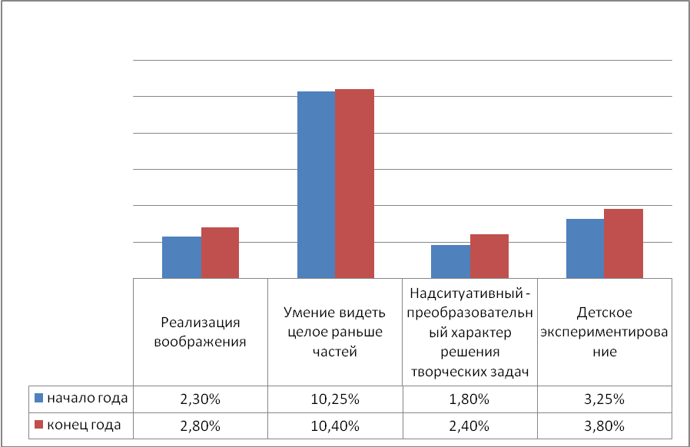
Рис.1

Обследование детей данной группы в старшем дошкольном возрасте проводилось с помощью психологических методик: «Опросник креативности» Рензулли, «Дорисовывание фигур» О.М. Дьяченко.
Основными показателями развития ярко выраженных способностей у ребенка являются следующие характеристики (по методике «Опросник креативности» Рензулли):
1. Любознательность в различных областях.
2. Выдвижение большого количества идей, решений проблем.
3. Свобода в выражении своего мнения, упорность и настойчивость.
4. Способность рисковать, предприимчивость и решительность.
5. Манипулирование идеями, улучшение и изменение правил и объектов.
6. Тонкое чувство юмора.
7. Восприятие необычного в себе, эмоциональная чувствительность.
8. Обладание чувством прекрасного.
9. Способность отстаивать собственное мнение, индивидуальность.
10. Способность конструктивно критиковать.
Результаты обследования детей старшего дошкольного возраста (среднегрупповые значения) позволили сделать вывод о положительной динамике в развитии креативности у детей. Результаты представлены в гистограмме (Рис.2), где наглядно отражен рост уровня творческих характеристик у детей на конец 2017-2018 учебного года по сравнению с началом 2016-2017 учебного года.

Анализ диагностики (качественная оценка) творческих характеристик у детей
старшего дошкольного возраста (5-7 лет)
(Опросник креативности Рензулли)

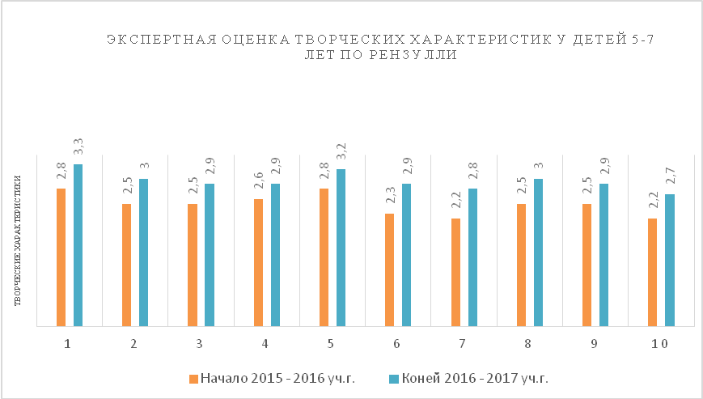

Рис.2

Наряду с качественным анализом методика Рензулли даёт возможность количественной оценки результативности. Важным критерием анализа результативности реализации системы сопровождения является рост числа воспитанников, демонстрирующих высокий уровень развития креативности. На гистограмме (Рис.3) отражено увеличение количества детей, демонстрирующих высокий уровень креативности на конец 2017-2018 учебного года по сравнению с началом 2016-2017 учебного года.

Анализ диагностики (количественная оценка) креативности у детей
старшего дошкольного возраста (5-7 лет)
(Опросник креативности Рензулли)

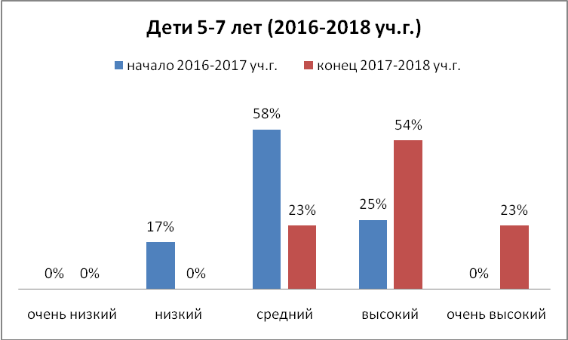

Рис.3
Проследить динамику роста количества детей с высоким уровнем
воображения и творческих способностей позволяет методика «Дорисовывание фигур» О.М. Дьяченко, проводимая в начале и конце учебного года на старшей и подготовительной к школе группе. С помощью анализа данных можно сделать вывод об устойчивой тенденции к увеличению количества детей с ярко выраженными способностями (Рис.4).

Анализ диагностики уровня развития воображения у детей старшего дошкольного возраста по методике «Дорисовывание фигур» О.М. Дьяченко

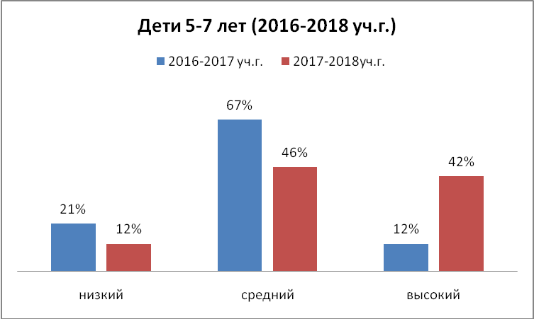
Рис.4
Критериями компетентности педагогов в вопросах сопровождения дошкольников с ярко выраженными способностями являются:
- осознание педагогами необходимости целенаправленной работы по развитию ярко выраженных способностей в дошкольном возрасте;
- наличие у педагогов осознанной, целенаправленной и структурированной системы работы по сопровождению одаренных детей в рамках реализуемой педагогической деятельности.
Исследование по данным показателям проводилось в рамках анкетирования «Определение склонностей педагога к работе с одаренными детьми» и тестирования «Насколько вы разбираетесь в проблеме воспитания одаренности?» (Юркевич В. С.) (Приложение №2).
Анализ результатов позволил говорить о том, что до внедрения системы психолого-педагогического сопровождения детей с ярко выраженными способностями только 38% педагогического коллектива разбиралось в проблеме воспитания одаренности, а 50% педагогов имели большой потенциал и склонность к работе с одаренными детьми, а, следовательно, системная работа по сопровождению дошкольников с ярко выраженными способностями у большей половины педагогического состава отсутствовала.
Данные анкетирования проводились ежегодно с момента внедрения системы психолого-педагогического сопровождения детей с ярко выраженными способностями. Анализ результатов анкетирования 2017 и 2018 годов позволил говорить об устойчивой положительной динамике по исследуемым параметрам. В конце 2016-2017 учебного года количество педагогов, разбирающихся в проблеме воспитания одаренности, возросло до 56%, число педагогов, имеющих большую склонность к работе с одаренными детьми, составило 69%. Диагностический срез в конце текущего 2017-2018 учебного года также позволил говорить о стабильной устойчивости положительных результатов. Количество педагогов, проявляющих готовность к работе с одаренными детьми, практически достигло максимума. Результаты анкетирования представлены в гистограммах (рис.5, 6).

Анализ диагностики уровня компетентности педагогов в вопросах развития одаренности

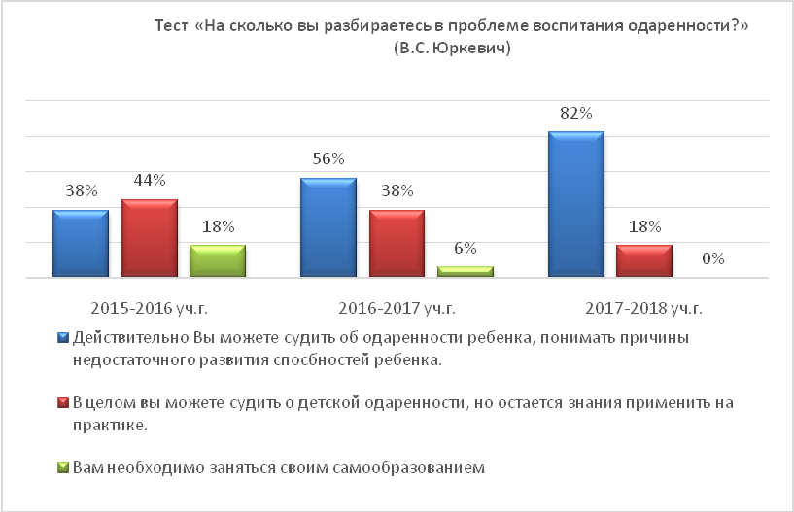
Рис.5

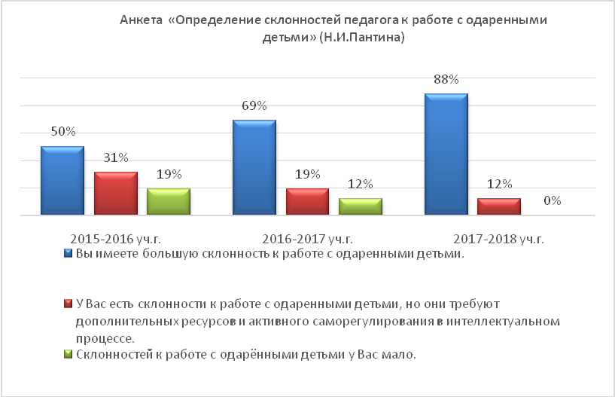
Рис.6
Важным критерием компетентности родителей в вопросах сопровождения ребенка с ярко выраженными способностями является осознанность родителями важности и роли целенаправленной работы по поддержке и развитию ярко выраженных способностей у детей.
На основе наблюдения и анализа педагогов ДОУ вырос процент родителей, проявляющих заинтересованность и поддержку в развитии ярко выраженных способностей у детей, о чем свидетельствуют:
- повышение педагогической компетентности родителей;
- участие в конкурсах различных уровней;
- включенность в педагогический процесс ДОО;
- участие в семинарах-практикумах;
- совместная практическая деятельность ребенка и родителей;
- организация и презентация совместных проектов;
- консультативные запросы по вопросам воспитания детей с ярко выраженными способностями в семье.
Мы можем говорить об устойчивой положительной динамике в формировании позитивного отношения родителей к ярко выраженным способностям детей. На первом этапе исследования (на начальном этапе внедрения модели психолого-педагогического сопровождения детей с ярко выраженными способностями) было выявлено, что только 23% родителей воспитанников осознают важность и роль развития ярко выраженных способностей у детей в дошкольном возрасте. Целенаправленная работа с родителями по формированию положительного отношения к детской одаренности привела к положительным результатам. В конце 2016-2017 учебного года число родителей, осознающих необходимость поддержки и развития способностей в дошкольном возрасте, достигло 46%, в конце 2017-2018 учебного года - 78%. Результаты представлены в гистограмме, на рис 7.

Анализ родительской позиции по отношению к детской одаренности

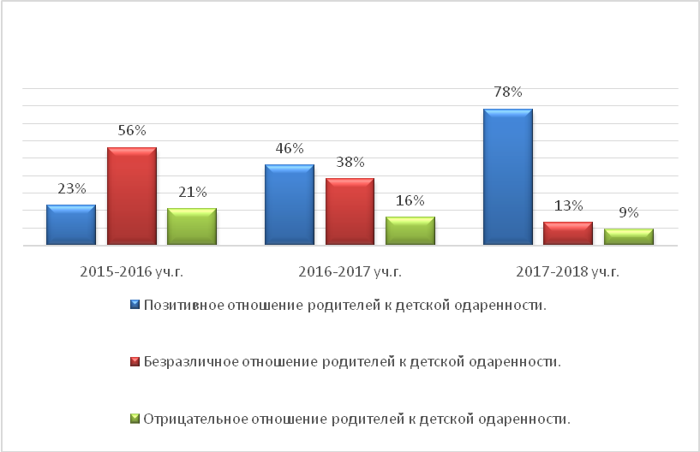
Рис.7
Таким образом, положительная динамика в развитии всех исследуемых параметров, взятых нами в качестве критериев результативности, позволила сделать вывод об эффективности реализации разработанной модели психолого-педагогического сопровождения детей с ярко выраженными способностями.

Адресная направленность
Содержащиеся в опыте теоретические и практические материалы могут быть использованы воспитателями и педагогами-психологами детских образовательных дошкольных организаций. Предложенные материалы представляют определенную практическую значимость в вопросах создания и практической реализации системы психолого-педагогического сопровождения, поддержки и развития детей с ярко выраженными способностями для реализации их возможностей в условиях дошкольной организации.
Список литературы
- Бабаева, Ю.Д. Психологический тренинг для выявления одаренности (методическое пособие) / Под ред. В.И.Панова. – М.: «Молодая гвардия». - 1997.
- Баева, И.А. Психологическая безопасность в образовании: монография.- СПб.: Издательство «СОЮЗ». - 2002.
- Бернс, Р. «Развитие Я-концепции и воспитание». - М., - 1996.
- Богоявленская, Д.Б. Психология творческих способностей: Учеб. пособие для студ. высш. учеб. заведений. – М.: Издательский центр «Академия». - 2002.
- Божович, Л.И. Этапы формирования личности в онтогенезе//Вопросы психологии. - 1998. - № 4.
- Выготский, Л.С. Вопросы теории и истории психологии. Сбор. соч. в 6 т. Т. 1. - М. - 1992.
- Галустова, О.В. Шпаргалка по истории психологии: учеб. пособие.-М.: ТК Велби. - 2005.
- Гильбух, Ю.З. Внимание: одаренные дети. – М.: Знание. - 1991.
- Дошкольное учреждение и семья – единое пространство детского развития / Доронова Т.Н., Соловьева Е.В., Жичкина А.Е. и др. – М.: Линка-Пресс. – 2001.
- Ильин, Е.П. Психология творчества, креативности, одарённости. - Спб.: Питер. - 2011.
- Коноплева, Н. Легко ли быть вундеркиндом? // Директор школы. -2004. - № 3.
- Кудрявцев, В.Т. Запорожец А.В., От идеи самоценности детства — к принципам самодетерминации и амплификации детского развития. М. - 2005.
- Лейтес, Н.С. Возрастная одаренность и индивидуальные различия: избранные труды. – М.: Издательство Московского психолого-социального института; Воронеж: Издательство НПО «МОДЭК». - 2003.
- Лейтес, Н.С. Способности и одаренность в детские годы. – М. - 1984.
- Ожегов, С.И., Словарь русского языка: Около 57000 слов / под ред. Н. Ю. Шведовой. - 13-е изд., испр. - М.: Русский язык. - 1981.
- Павлова, Е.С. Смыковская Т.К., Теоретико-методические основы формирования одаренности // Современные проблемы науки и образования. – 2012. – № 5.
- Послание Президента РФ Федеральному собранию от 05.11.2008.
- Прохорова, Л.Н. Система мониторинга в дошкольных образовательных учреждениях. Часть 3. Диагностика креативности детей и педагогов. – М.: Национальный книжный центр. - 2013.
- Рабочая концепция одаренности. - 2-е изд., расш. и перераб. - М. - 2003.
- Ратанова, Т.А. Диагностика умственных способностей детей: Учебное пособие / Т.А.Ратанова. – 2-е изд., испр. и доп. – М.: Московский психолого-социальный институт: Флинта. - 2003.
- Рензулли, Дж. Модель обогащающего школьного обучения: практическая программа стимулирования одаренных детей // Основные современные концепции творчества и одаренности / Дж. Резнули, С. М. Рис. – М.: Молодая гвардия. - 1997.
- Савенков, А.И. Одаренные дети: методики диагностики и стратегии обучения // Директор школы. - 1999. – №5.
- Савенков, А.И, Одаренные дети в детском саду и школе: Учеб. пособие для студентов высших педагогических учебных заведений. - М.: Издательский центр «Академия». - 2000.
- Синягина, Н.Ю. Чирковская, Е.Г. Личностно-ориентированный учебно-воспитательный процесс и развитие одаренности (методическое пособие) / Под. ред. А.А.Деркача, И.В.Калиш. – М.: «Вузовская книга». - 2001.
- Теплов, Б.М. Способности и одарённость. // Психология индивидуальных различий. Тексты. М.: изд-во Моск. Ун-та. - 1982.
- Федеральный государственный стандарт дошкольного образования № 30384. - 2013.
- Чумичева, Р.М. Социокультурная пространственно-предметная среда развития ребенка [Текст] / Р.М. Чумичева // Детский сад от А до Я – 2005. – № 4.
- Чурекова, Т. М. Непрерывное образование и развитие личности в системе инновационных учебных заведений [Текст] / Т.М. Чурекова. - Кемерово: Кузбассвузиздат. - 2001.
- Шумакова, Н.Б. Обучение и развитие одаренных детей. - М.: Издательство Московского психолого-социального института; Воронеж: Издательство НПО «МОДЭК». - 2004.
- Щеголь, В.И. Психолого-педагогическое сопровождение образовательного процесса гимназии // Фундаментальные исследования. – 2008. – № 9.

